

**Задача №3**

Дадени са точките A(1,3), B(3,−1), C(5,0).

* Да се намери уравнението на окръжността, определена от точките A, B и C.
* Начертайте окръжността в координатната система.

namespace Задача3_25._11._24г

{

public partial class Form1 : Form

{

public Form1()

{

InitializeComponent();

}

private void button1_Click(object sender, EventArgs e)

{

// Задаване на координати на точките

double ax = 1, ay = 3;

double bx = 3, by = -1;

double cx = 5, cy = 0;

// Изчисляване на детерминанти за центъра на окръжността

double d = 2 * (ax * (by - cy) + bx * (cy - ay) + cx * (ay - by));

double ux = ((Math.Pow(ax, 2) + Math.Pow(ay, 2)) * (by - cy) +

(Math.Pow(bx, 2) + Math.Pow(by, 2)) * (cy - ay) +

(Math.Pow(cx, 2) + Math.Pow(cy, 2)) * (ay - by)) / d;

double uy = ((Math.Pow(ax, 2) + Math.Pow(ay, 2)) * (cx - bx) +

(Math.Pow(bx, 2) + Math.Pow(by, 2)) * (ax - cx) +

(Math.Pow(cx, 2) + Math.Pow(cy, 2)) * (bx - ax)) / d;

// Изчисляване на радиуса на окръжността

double radius = Math.Sqrt(Math.Pow(ux - ax, 2) + Math.Pow(uy - ay, 2));

// Показване на уравнението на окръжността

label4.Text = $"Уравнение на окръжността:\n(x - {ux})² + (y - {uy})² = {Math.Pow(radius, 2)}";

// Рисуване на окръжността в PictureBox

Bitmap bmp = new Bitmap(pictureBox1.Width, pictureBox1.Height);

using (Graphics g = Graphics.FromImage(bmp))

{

g.SmoothingMode = System.Drawing.Drawing2D.SmoothingMode.AntiAlias;

// Центриране на координатната система в средата на PictureBox

g.TranslateTransform(pictureBox1.Width / 2, pictureBox1.Height / 2);

g.ScaleTransform(1, -1); // Обръщане на Y оста

int scale = 10; // мащаб

// Рисуване на оси

g.DrawLine(Pens.Black, -pictureBox1.Width / 2, 0, pictureBox1.Width / 2, 0);

g.DrawLine(Pens.Black, 0, -pictureBox1.Height / 2, 0, pictureBox1.Height / 2);

// Рисуване на окръжността

int drawX = (int)((ux - radius) * scale);

int drawY = (int)((uy - radius) * scale);

int diameter = (int)(2 * radius * scale);

g.DrawEllipse(Pens.Blue, drawX, drawY, diameter, diameter);

}

// Задаване на изображението в PictureBox

pictureBox1.Image = bmp;

}

private void Form1_Load(object sender, EventArgs e)

{

}

}

}

**Резултат:**

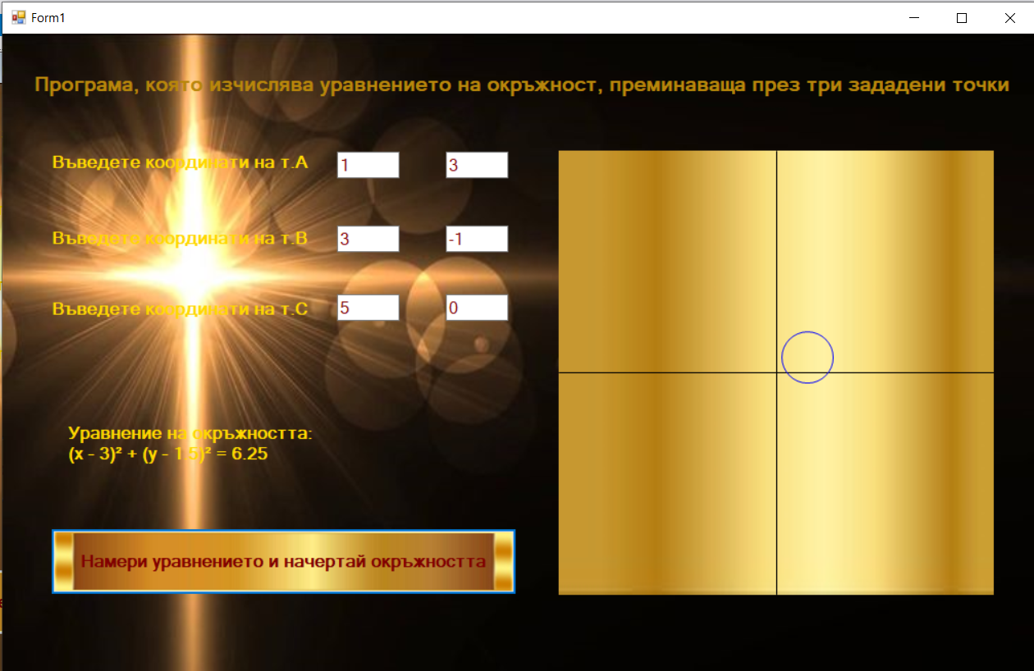

**Въвеждаме координатите на:**

**т.А(1, 3)**

**т.B(3, -1)**

**т. C(5, 0)**

Уравнението на окръжността се получава като резултат, както и окръжността